**RECOPILACIÓN DE INFORMACIÓN DE LOS CEMENTERIOS PÚBLICOS EN LAS ZONAS METROPOLITANAS DEL PAÍS 2021**

* Durante 2020 se reportaron 1 452 panteones públicos establecidos en los municipios y/o demarcaciones territoriales que conformaron las Zonas Metropolitanas del país.
* A nivel nacional se reportaron 6 409 932 fosas o tumbas. De ellas, 80.8% estuvieron ocupadas y 18.8% disponibles.[1]
* A nivel nacional, 226 panteones contaron con fosas comunes. En ellos se reportaron 8 032 fosas comunes en operación y 10 241 fuera de operación.

El Instituto Nacional de Estadística y Geografía (INEGI) presenta los resultados de la Recopilación de Información de los Cementerios Públicos en las Zonas Metropolitanas del país[2] (RICPZMP) 2021. Su objetivo es obtener y generar información estadística y geográfica sobre la administración, capacidad y manejo de los restos mortales por parte de los panteones o cementerios en las zonas metropolitanas del país, cuya administración corresponde al sector público municipal. Asimismo, este ejercicio busca identificar los servicios brindados por los panteones durante 2020.

De acuerdo con los resultados de la Recopilación de Información de los Cementerios Públicos en las Zonas Metropolitanas del País 2021, durante 2020 se reportaron 1 452 panteones establecidos en los municipios y/o demarcaciones territoriales que conformaron las Zonas Metropolitanas del país.

Respecto al personal adscrito en los panteones administrados por el sector público, a nivel nacional, se reportaron 5 337 personas, de las cuales 79.2% fueron hombres y 20.8% mujeres. En comparación con lo reportado al cierre de junio de 2020, la cantidad de personal disminuyó 1.2% al cierre de diciembre de 2020.

Sobre la capacidad instalada (espacios) que tuvieron estos panteones, a nivel nacional se reportaron 6 409 932 fosas o tumbas. De ellas, 80.8% estuvieron ocupadas y 18.8% disponibles.[3] Respecto de lo reportado al cierre de junio de 2020, el número de fosas o tumbas incrementó 5.1% al cierre de diciembre de 2020.

A nivel nacional, 226 panteones contaron con fosas comunes; en ellos se reportaron 8 032 fosas comunes en operación y 10 241 fuera de operación. Por su parte, la cantidad de cadáveres inhumados en dichas fosas, al cierre de diciembre de 2020, fue de 25 343 (independientemente del año de realización de la inhumación).

Al cierre de 2019 se registró un total de 154 692 inhumaciones, mientras que para 2020 se reportaron 198 686; esto representó un aumento de 28.4 por ciento. En tanto, para el primer trimestre de 2021 se reportó un total de 61,657 inhumaciones.

Para revisar esta y más información, se puede consultar la Recopilación de Información de los Cementerios Públicos en las Zonas Metropolitanas del País (RICPZMP) 2021 en: https://www.inegi.org.mx/programas/ricpzmp/2020/

**Se anexa Nota técnica**

Para consultas de medios y periodistas, contactar a: [comunicacionsocial@inegi.org.mx](mailto:comunicacionsocial@inegi.org.mx)

o llamar al teléfono (55) 52-78-10-00, exts. 1134, 1260 y 1241

Dirección de Atención a Medios / Dirección General Adjunta de Comunicación

[](https://www.facebook.com/INEGIInforma/) [](https://www.instagram.com/inegi_informa/) [](https://twitter.com/INEGI_INFORMA) [](https://www.youtube.com/user/INEGIInforma) [](http://www.inegi.org.mx/)

**NOTA TÉCNICA**

**INEGI PRESENTA LA RECOPILACIÓN DE INFORMACIÓN DE LOS CEMENTERIOS PÚBLICOS EN LAS ZONAS METROPOLITANAS DEL PAÍS 2021**

La Recopilación de Información de los Cementerios Públicos en las Zonas Metropolitanas del país (RICPZMP) 2021surge como un programa estadístico especial del INEGI en el contexto de la epidemia ocasionada por el virus SARS-CoV2 (COVID 19). Esta recopilación tiene como objetivo obtener y generar información estadística y geográfica sobre la administración, la capacidad y el manejo de los restos mortales por parte de los panteones o cementerios en las zonas metropolitanas del país en 2020, cuya administración corresponde al sector público municipal. Asimismo, este ejercicio busca identificar los servicios brindados por los panteones durante 2020.

En relación con los aspectos metodológicos de la RICPZMP 2021, se destaca que la cobertura geográfica es nacional urbano, desglosada en 417 municipios que conforman las 74 zonas metropolitanas del país.[4] Respecto a la temporalidad, se destaca que la mayor parte refiere a la información existente en el periodo de enero a diciembre de 2020. Sin embargo, algunas preguntas consideran como referencia el año inmediato anterior, es decir, la información existente del 1 de enero al 31 de diciembre de 2019. De esta manera, algunas preguntas refieren a información correspondiente a un periodo anual completo, ya sea 2019 o 2020, o por periodos específicos; en este último caso, lo referente del 1 de enero al 31 de marzo de 2021. La unidad de análisis son los panteones o cementerios ubicados en las zonas metropolitanas del país, cuya administración corresponde al sector público municipal. El periodo de levantamiento fue del 22 de marzo al 14 de mayo de 2021.

Conforme a los datos publicados por la Secretaría de Salud, al 31 de diciembre de 2020, se tenía un acumulado de 125 807 defunciones por COVID-19. De este total, casi 73% de las defunciones por COVID-19 ocurrieron en los 417 municipios que conforman las zonas metropolitanas del país.

En este sentido, la selección de municipios cubre aquellos donde está mayormente concentrado el problema de contagio, así como la mayoría de las defunciones. Como resultado, ante el contexto de la pandemia, es en estos municipios donde se podría esperar una mayor saturación del servicio de panteones.

La presente edición de RICPZMP 2021 se muestra en 13 cuadros estadísticos, cuyo contenido integra información sobre el manejo de los restos mortales y los servicios brindados.

Entre la información principal que provee este programa especial, destaca que, durante 2020, se reportaron 1 452 panteones establecidos en los municipios o demarcaciones territoriales del país.[5] En dichos panteones, al cierre de 2020, se encontraron adscritas 5 337 personas, de las cuales, 79.2% fueron hombres y 20.8% mujeres. La mayor proporción de personal realizó actividades de tipo operativo (2 mil 858). En comparación con lo reportado al cierre de junio de 2020, la cantidad de personal al cierre de 2020 disminuyó 1.2%.

***Gráfica 1.*** ***Personal adscrito a los panteones establecidos en los municipios o demarcaciones territoriales del país, según cargo y/o función desempeñada y sexo, 2020***

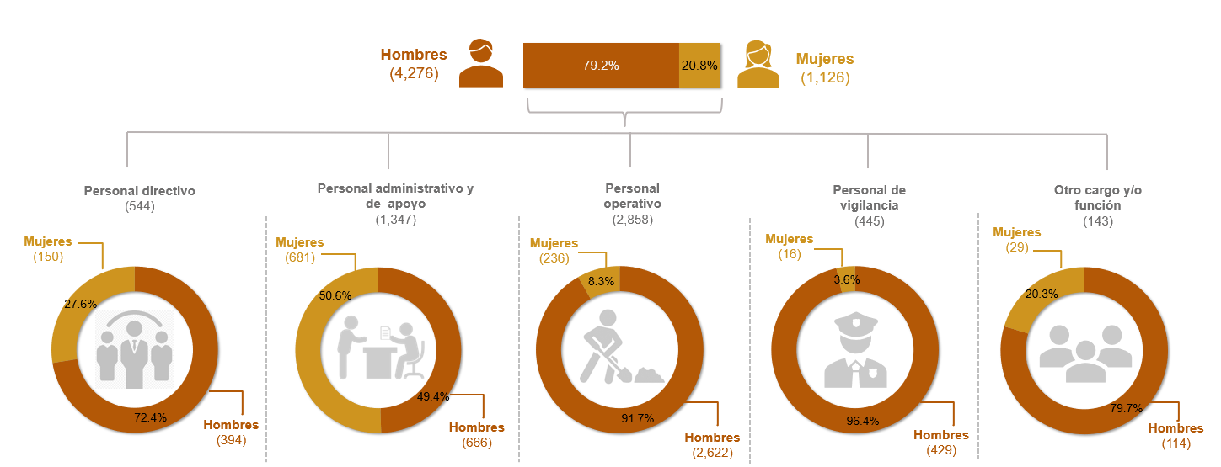

En cuanto a la capacidad instalada (espacios) con la que contaron los panteones al cierre de 2020, a nivel nacional se reportaron 6 409 932 fosas o tumbas, 354 595 criptas, 211 954 gavetas en criptas familiares, 1 068 640 gavetas, 130 412 nichos y 2 516 correspondieron a otro tipo de alojamiento.

***Gráfica 2.*** ***Capacidad instalada (espacios) de los panteones, según tipo de alojamiento y disponibilidad, 2020***

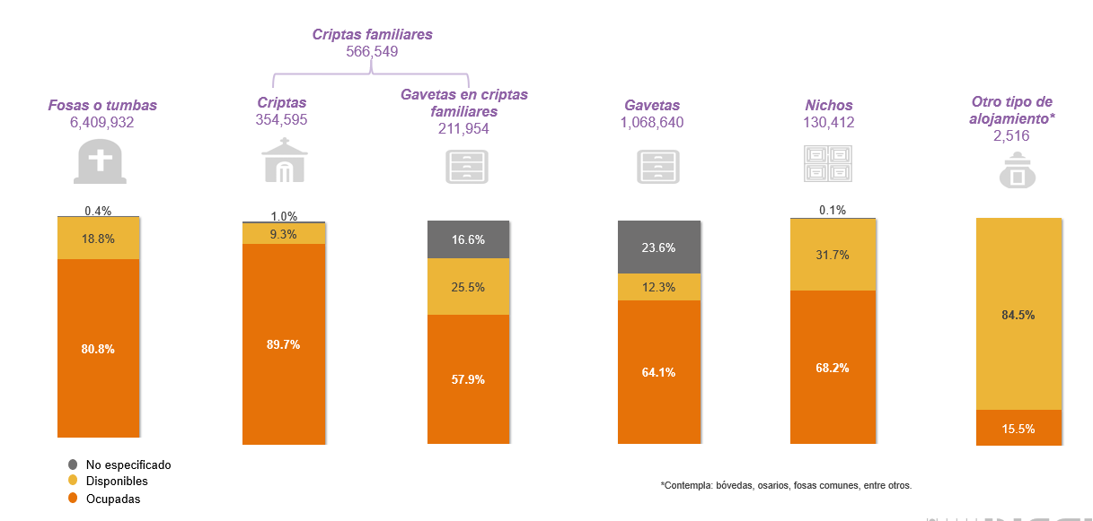

En comparación con las cifras reportadas al cierre de junio de 2020, la cantidad tanto de *Fosas o tumbas* como de *Criptas familiares* aumentó 5.1%, en tanto, *Gavetas en criptas familiares* y *Nichos* presentaron un aumento de 4.3% y 10.1%, respectivamente. En contraste, *Gavetas* y *Otro tipo de alojamiento* reportaron una disminución de 5.7% y 19.8%, respectivamente, al cierre de diciembre de 2020.

***Gráfica 3.*** ***Capacidad instalada (espacios) que presentaron los panteones públicos, según tipo de alojamiento y periodo de referencia, 2020***

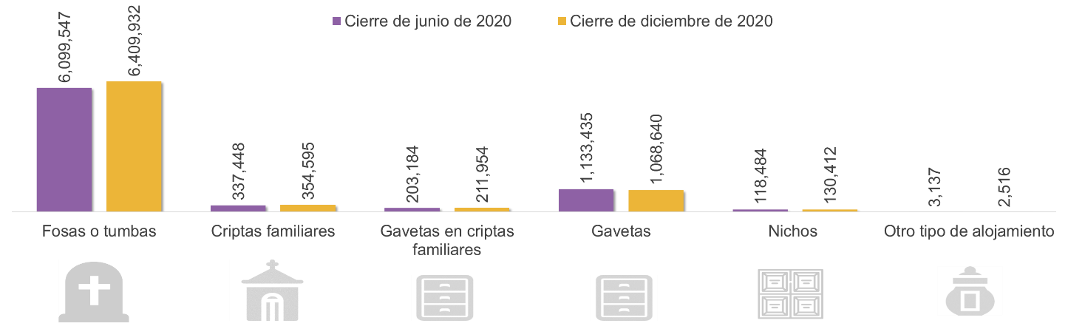

Por su parte, 226 panteones contaron con fosas comunes. A nivel nacional, al cierre de 2020, se reportaron 8 032 fosas comunes en operación y 10 241 fuera de operación. Respecto a la cifra reportada al cierre de junio de 2020, la cifra de fosas comunes en operación aumentó 32.3 por ciento.

***Gráfica 4.*** ***Fosas comunes, según su tipo y estatus de operación, 2020***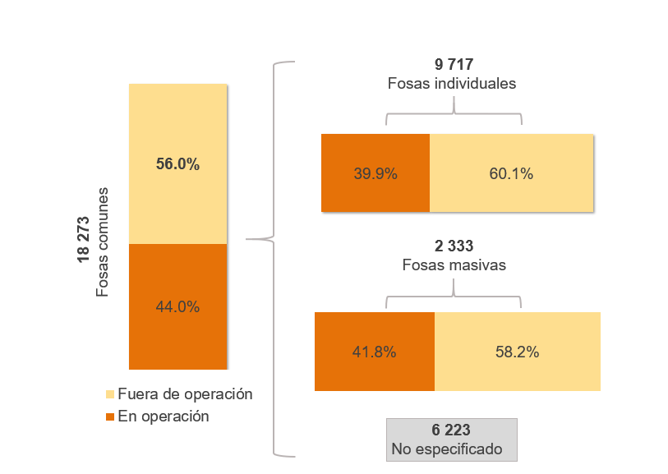

Geográficamente, destaca Juárez, al ser la zona metropolitana que reportó mayor cantidad de fosas comunes (en operación y fuera de operación) al registrar 5 950.

***Mapa 1.*** ***Fosas comunes, según zona metropolitana de pertenencia, 2020***

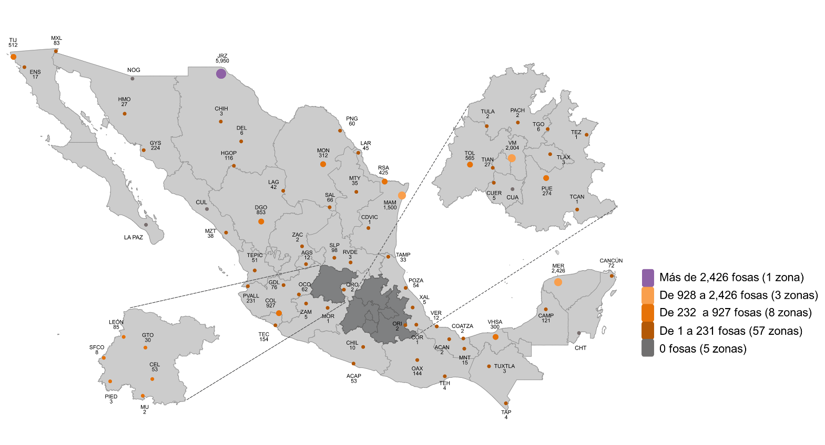

Nota: contempla fosas comunes que estuvieron en operación al cierre de 2020 y fosas comunes que dejaron de operar durante 2020.

Asimismo, la cantidad de cadáveres inhumados registrados en dichas fosas fue de 25 343. El Valle de México fue la zona que registró mayor número de cadáveres inhumados en fosas comunes con 10 822.

***Mapa 2.*** ***Cadáveres inhumados en fosas comunes, según zona metropolitana, 2020***

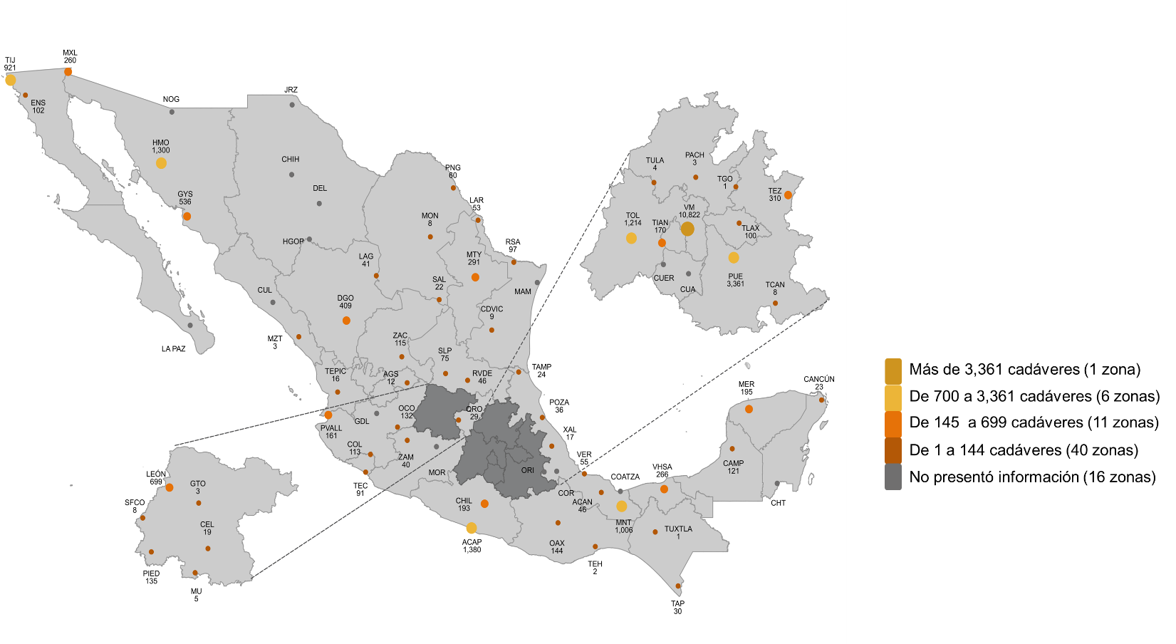

Nota: se incluyen los cadáveres inhumados al cierre de diciembre de 2020, independientemente del año de realización de la inhumación.

En relación con los cadáveres inhumados en las fosas comunes, durante 2020, se registraron 10 557. De acuerdo con el estatus de identificación, 2 700 fueron cadáveres identificados, 4 910 cadáveres no identificados, y 1 404 cadáveres identificados y no reclamados. El Valle de México y Acapulco fueron las zonas metropolitanas con mayor cantidad de cadáveres no identificados.

***Tabla 1.*** ***Cadáveres inhumados en fosas comunes, según estatus de identificación, 2020***

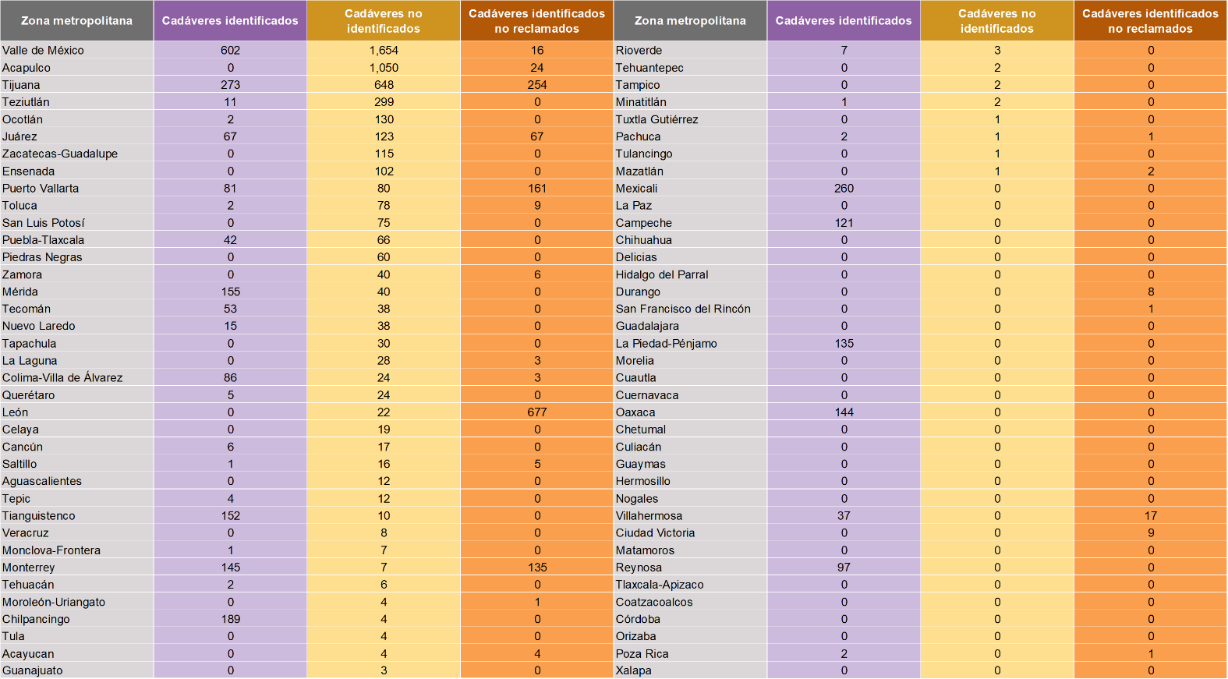

Nota: se refiere a los cadáveres inhumados durante 2020. Los estatus de identificación son independientes entre sí. Un cadáver puede presentar dos de los tres estatus de identificación. No en todos los casos se pudo determinar el estatus de identificación de los cadáveres.

Respecto de los panteones que contaron con servicio de crematorio al cierre de diciembre de 2020, se reportaron 30, en los cuales se registraron 38 hornos para cremación o incineración en funcionamiento. Comparado con lo reportado al cierre de junio de 2020, la cantidad de hornos para cremación o incineración en funcionamiento al cierre de 2020 aumentó 2.7 por ciento.

***Mapa 3.*** ***Panteones en operación que contaron con crematorio,***

***según zona metropolitana de pertenencia, 2020***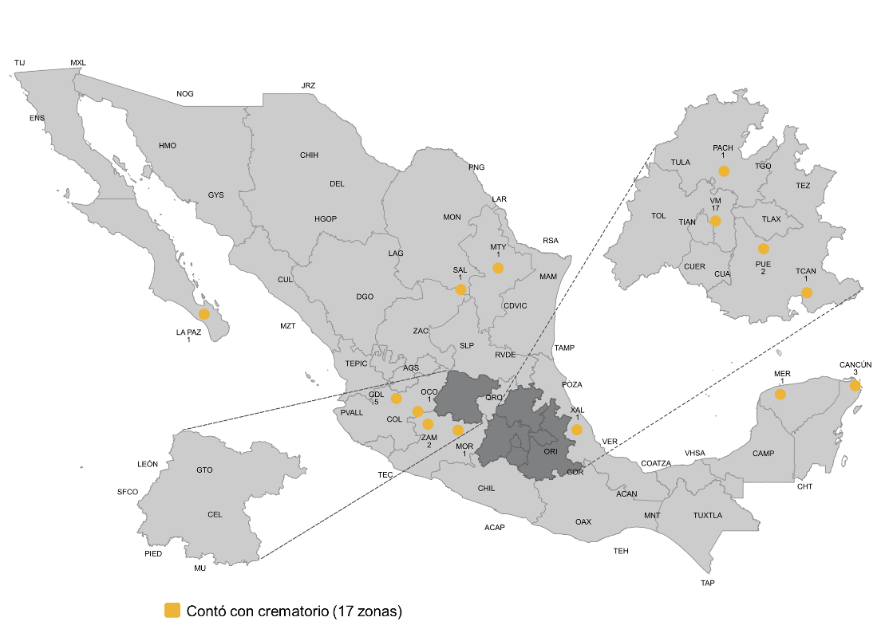

Nota: al cierre de 2020, de las 17 zonas metropolitanas que contaron con crematorio, únicamente 14 zonas contaron con hornos para cremación o incineración en funcionamiento.

Sobre los sistemas de información con que contaron los panteones al cierre de diciembre de 2020, 1 350 (93.0%) contó con información sobre inhumaciones, 885 (61.0%) sobre exhumaciones, 586 (40.4%) sobre reinhumaciones y 170 (11.7%) sobre cremaciones o incineraciones. En comparación con lo reportado al cierre de junio de 2020, el aumento de panteones que contaron con sistema de información sobre inhumaciones fue de 1.7%, mientras que los panteones que contaron con sistemas de información sobre exhumaciones y reinhumaciones presentaron un aumento de 7.0 y 2.4 por ciento, respectivamente. El mayor incremento se presentó en los panteones que contaron con sistema de información sobre cremaciones o incineraciones con 15.6% al cierre de diciembre de 2020.

***Gráfica 5.*** ***Porcentaje de panteones que contaron con sistemas de información,***

***según tipo de sistema y formato de registro, 2020***

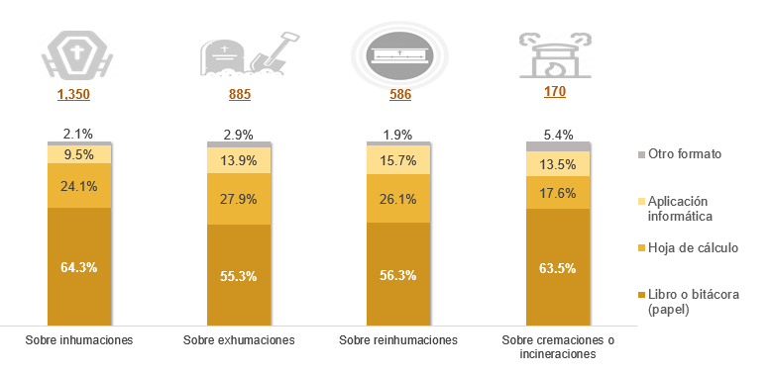

Al cierre de 2019 se registró un total de 154 692 inhumaciones, mientras que para 2020 se reportó un total de 198 686. Esto representó un aumento de 28.4 por ciento. En tanto, para el primer trimestre de 2021 se reportó un total de 61 657 inhumaciones.

***Gráfica 6.*** ***Cadáveres inhumados, según año y mes de realización, 2019 a 2021***

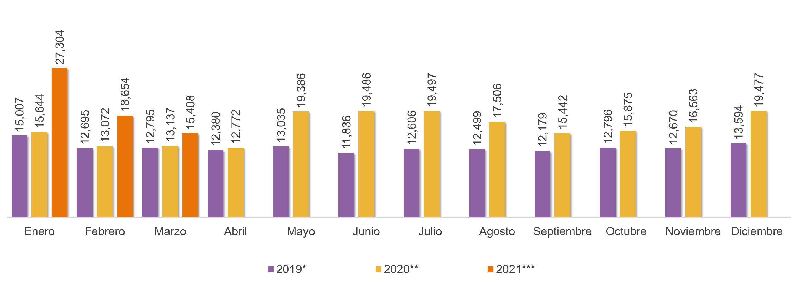

*En 2019 no se especificó el mes de realización de la inhumación en 600 casos.

**En 2020 no se especificó el mes de realización de la inhumación en 829 casos.

***En 2021 no se especificó el mes de realización de la inhumación en 291 casos.

En relación con los cadáveres cremados o incinerados, al cierre de 2019 se registró un total de 13 831 cremaciones o incineraciones, mientras que para 2020 se reportó un total de 29 187, esto representó un aumento de 111.0 por ciento. Mientras que para el primer trimestre de 2021 se reportó un total de 9 702 cremaciones o incineraciones.

***Gráfica 7.*** ***Cadáveres cremados o incinerados, según año y mes de realización, 2019 a 2021***

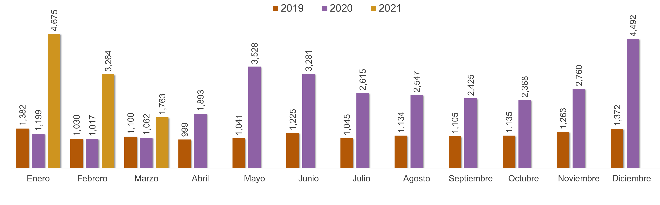

Respecto de los cadáveres exhumados, durante 2019 se reportaron 37 821 exhumaciones, mientras que en 2020 la cantidad fue de 37 185, lo que representa una disminución de 1.7% de exhumaciones entre 2019 y 2020.

***Gráfica 8.*** ***Cadáveres exhumados, según mes y año de realización,***

***2019 a 2020***

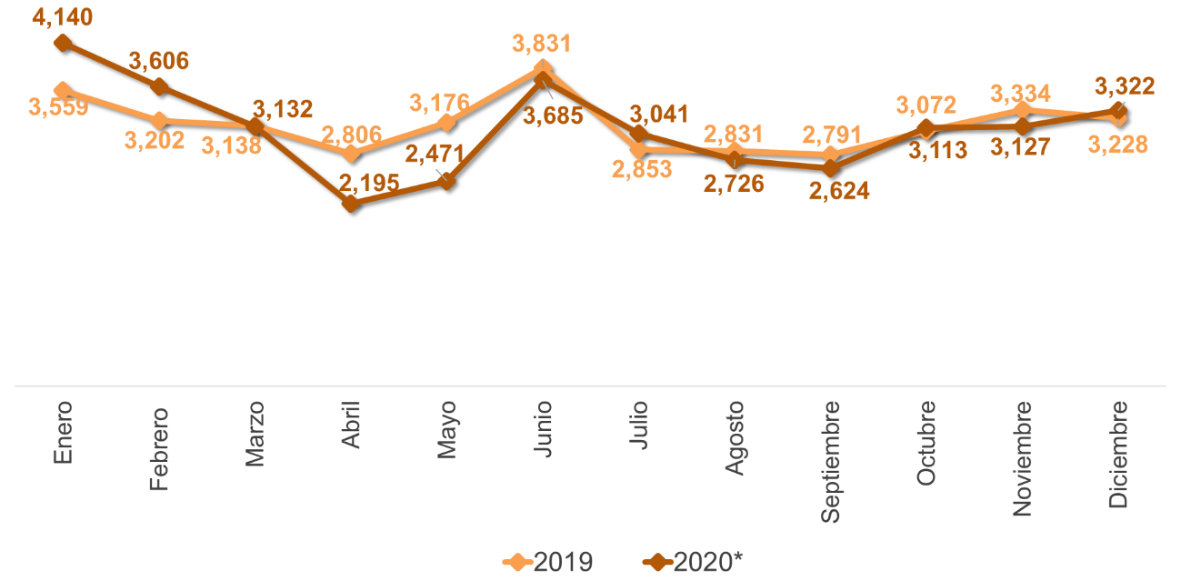

*Para 2020 no se especificó el mes de realización de la exhumación en 3 casos.

Finalmente, el Valle de México, León y Hermosillo fueron las zonas metropolitanas que concentraron la mayor cantidad de exhumaciones en 2020.

***Gráfica 9.*** ***Cadáveres exhumados, según año y zona metropolitana de realización, 2019 a 2020***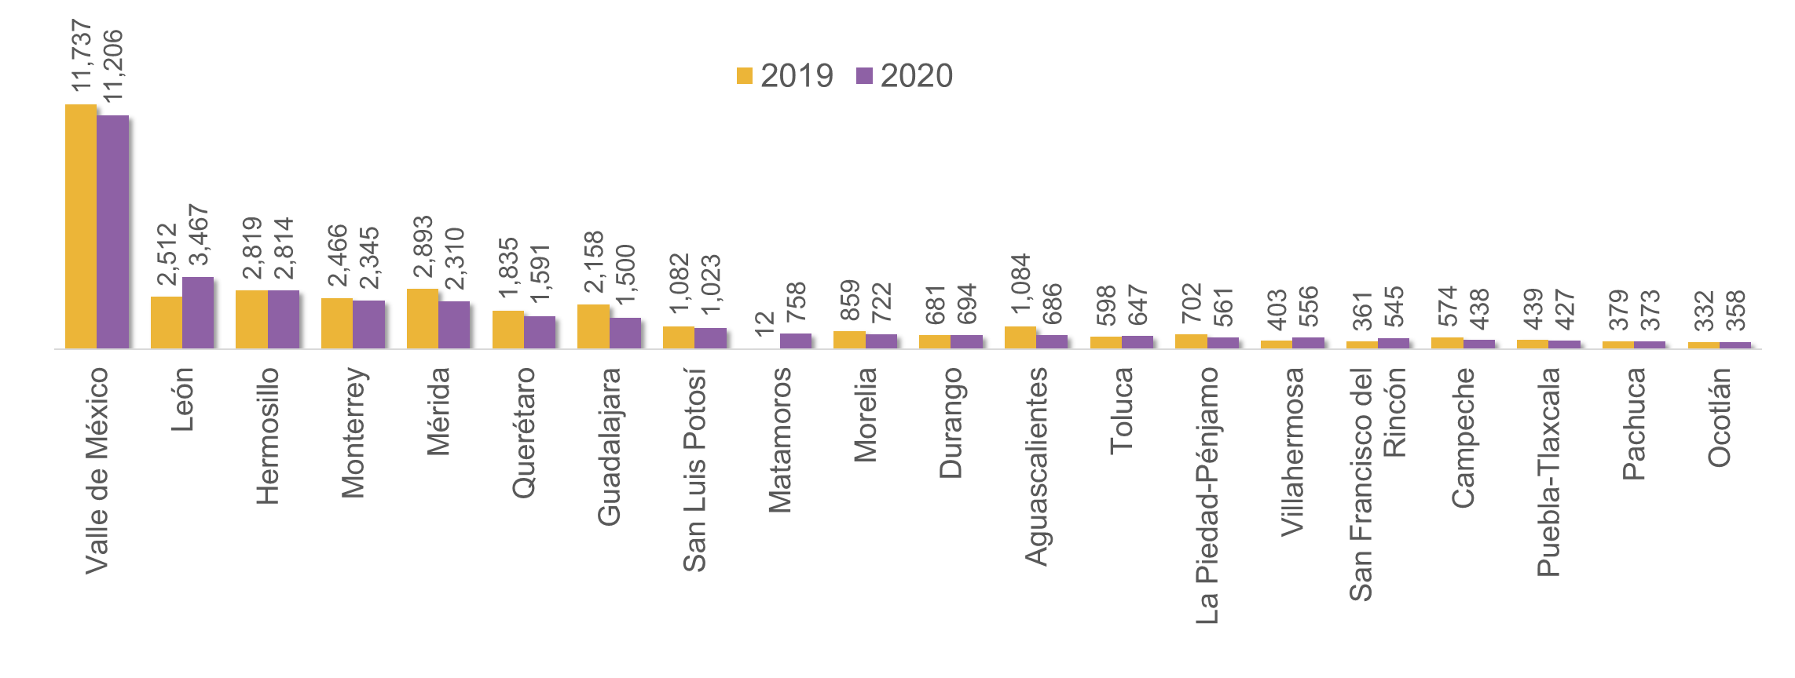

Nota: Se muestra las principales zonas metropolitanas, de acuerdo con la cantidad de cadáveres exhumados registrados***.***



**Productos y documentos de la RICPZMP 2021**

Los productos y documentos derivados de la RICPZMP 2021 que el INEGI pone a disposición de los usuarios son los siguientes:

* Presentación de resultados
* Cuestionarios
* Documento de diseño
* Tabulados predefinidos

Estos productos pueden ser consultados en el sitio de Internet del Instituto.

https://www.inegi.org.mx/programas/ricpzmp/2020/

1. El 0.4% restante corresponde a la categoría “No especificado”.
2. Conforme a la delimitación de las zonas metropolitanas de México 2015 desarrollada por el grupo interinstitucional integrado por la Secretaría de Desarrollo Agrario, Territorial y Urbano (SEDATU), el Consejo Nacional de Población (CONAPO) y el Instituto Nacional de Estadística y Geografía (INEGI).
3. El 0.4% restante corresponde a la categoría “No especificado”.
4. Conforme a la delimitación de las zonas metropolitanas de México 2015 desarrollada por el grupo interinstitucional integrado por la Secretaría de Desarrollo Agrario, Territorial y Urbano (SEDATU), el Consejo Nacional de Población (CONAPO) y el Instituto Nacional de Estadística y Geografía (INEGI).
5. La cifra hace referencia a los panteones o cementerios ubicados en las zonas metropolitanas del país, cuya administración corresponde al sector público municipal